Особенности инновационного развития предприятий малого и среднего бизнеса
Терещенко Роман Валерьевич
Аспирант
Поволжский государственный технологический университет
trv92@list.ru
Структурные глобальные изменения в XXI в. связаны с повышением роли высокотехнологичных секторов в формировании ВВП, интеграцией и глобализацией промышленного производства, переходом к ЦЭ, что ведет к смене организационно-экономической парадигмы конкурентоспособности. [1]
Результатом данных трансформаций является стремительное развитие сетей партнерских организаций обеспечивающие постоянное взаимодействие принадлежащих им технологических платформ, прикладных интернет сервисов, аналитических систем, информационных систем, органов государственной власти, организаций и граждан.
Анализирую складывающуюся структуру тенденций развития экономики, в процессе перехода на новый технологический уклад, основополагающим аспектом становится скорость изменений внешней и внутренней производственной среды и вытекающего из этого высокую нестабильность темпов развития экономики и её субъектов. В случае невозможности анализа и прогнозирования, указанная нестабильность, имеет накопительный пагубный характер, чем обуславливается запрос на развитие адаптивных свойств систем управления предприятием, как ключевого фактора его эффективности. Решение поставленного вопроса может стать система управления инновационной деятельностью, в общем и организационно-управленческие инновации (ОУИ) в частности, обеспечивая поиск и организацию как структурных, так и методологических изменений.
Стоит заметить, что данные тенденции реформирования предприятия достаточно сильно отличаются от традиционной системы взглядов на его развитие и позиционирование. Изменение портрета потребителя столь же сильно воздействует на спрос на сколько бизнес воздействует на потребителя создавая новые продукты, услуги, ниши, технологии все это в меньшей или большей степени меняет экономику и организации. Столь тесно формирующаяся связь потребителя и бизнеса возводит маркетинг и инновации на новые ключевые позиции в архитектуре управление предприятием.
Необходимым ответом на данные вызовы становится системы управления инновациями, структурирующая и организующая процесс нахождения и внедрение новых технологий, методов, систем управления качеством и проектами, а также организующая взаимосвязь стратегического и остальных систем менеджмента. поиск новых объектов управления, новых функций предприятия, более эффективных методов, связан с трансформацией бизнес-процессов и бизнеса в целом, то есть с изменением бизнес-модели компании. В целях придания инновационного вектора развития предприятия возможно применение следующей схемы организационно-управленческой структуры предприятия (рис.1). Такие организационные механизмы, ориентированные на инновации, обеспечивающие более высокую гибкость предприятия, необходимы вследствие того, что функции управления инновационным развитием рассредоточены в аппарате управления по разным подразделениям.
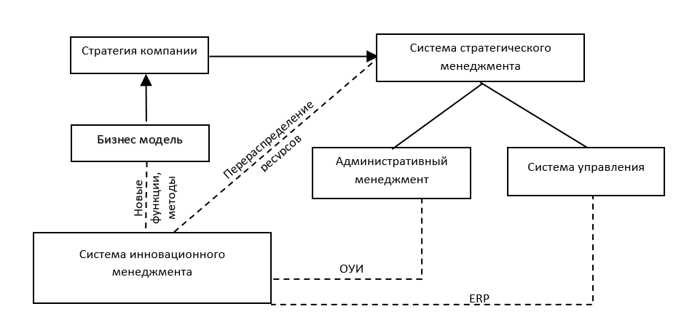Рис. 1. Схема концептуальной системы управление инновациями на предприятии.
В свою очередь ОУИ, в системе управления инновациями, играет ключевую роль как инструмент улучшение или достижение существенных и быстрых изменений в организационной структуре и управленческой сфере деятельности предприятия посредством внедрения отдельных инновационных систем, технологий, методов, инструментов, способов организации и управления производственно-технологической, финансово-экономической, социально-кадровой, логистической и инфокоммуникационной подсистемами организации или комплекса новых технологий, методов, инструментов, способов организации.
Таким образом, на сегодняшний день широкое распространение получает использование руководством предприятий теоретических и практических методов системного менеджмента, реализованного посредством использования автоматизированных систем управления предприятием, что с внедрение ERP становится не только инструментом эффективного планирования и управления ресурсами, но и методологией инновационного процесса внедрения ОУИ, поскольку объединяет инновационные IT технологии единую модульную систему.
Литература
1. Агарков С. А., Кузнецова Е. С., Грязнова М. О. Инновационный менеджмент и государственная инновационная политика//Академия Естествознания. 2011.
2. Брюханов Ю.М., Садыкова А.К., Чудрова В.У. Совершенствование планирования и мониторинга высокотехнологичных банковских продуктовых бизнес-линий // Маркетинг в России и за рубежом. 2015.
3. Указ Президента РФ от 9 мая 2017 г. № 203 “О Стратегии развития информационного общества в Российской Федерации на 2017 - 2030 годы”
4. Филин С.А. Национальные интересы: приоритеты и безопасность. 2018, №14(7). с. 1319–1332 http://fin-izdat.ru/journal/national/
5. Leon A. Enterprise Resource Planning. 2nd. New Dehli: McGraw-Hill. 2008.
6. Meer K.H. Best Practices in ERP Software Applications. Lincoln, NE: iUniverse. 2005.

